Talimatın Adı | DOKÜMAN SAĞLAMA UYGULAMA TALİMATI
Talimat No | FIC-C82005-01-V01
Yürürlük Tarihi | 16.04.2012 | Güncelleme Tarihi |  |  | 16.04.2012
İlgili Birim – Sahibi | IC / Koleksiyon ve Bilgi Erişim Sistemleri Müdürü
İlgili Yönerge | Doküman Sağlama Yönergesi (IIC-C820-05)
İlgili Prosedür | Doküman Sağlama Prosedürü (PIC-C820-0501)
Uygulama Adımları |  |  | Sorumluluk | Çıktılar-Zamanlama
- Doküman İsteklerinin Alınması
- Bilgi Merkezi web sayfası İstek Formları altında yer alan “Doküman Sağlama /ILL” formları doldurularak yapılan istekler ILL modülünün “New” alanında görüntülenir. |  |  | ILLU | Sürekli
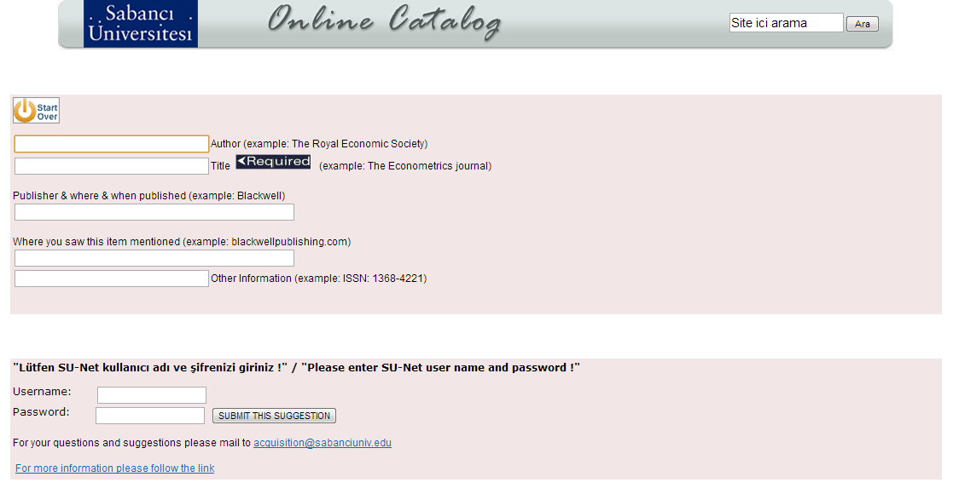 |  |  | ILLU | Sürekli
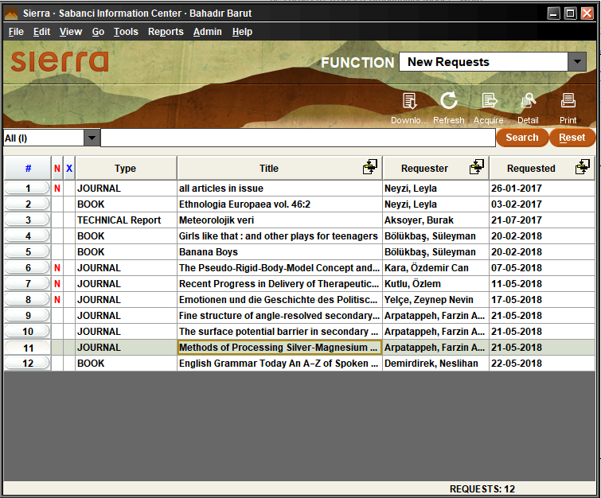
- Diğer (e-posta, faks, posta, şahsen) şekilde iletilen isteklerin sisteme aktarılması gerekmektedir bunun için Sierra programında yeni doküman isteği oluşturulur. |  |  | ILLU | 1 İş günü
1.1. Sierra’da Yeni Doküman İsteği Oluşturma
1.1.1. Sistemin Açılması |  |  | ILLU | 1 İş günü
- Desktop’daki “Sierra”  ikonu tıklanır,  - Username” ve “Password” girilir,  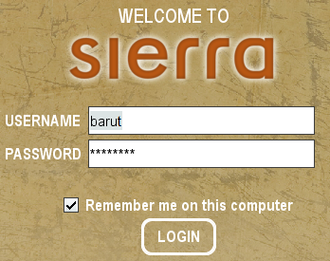 |  |  | ILLU | Sürekli
1.1.2. Yeni İstek Kaydı Oluşturma
- ILL modülündeki “Enter Requests” sekmesi tıklanır,  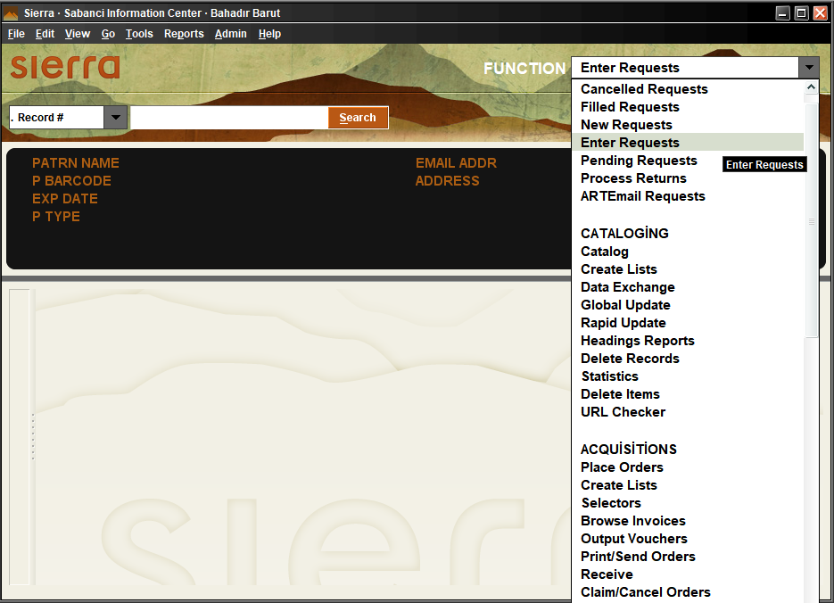  - İstek oluşturulacak kullanıcının kaydı, ilgili indeks seçenekleri kullanılarak sistemden çağırılır,  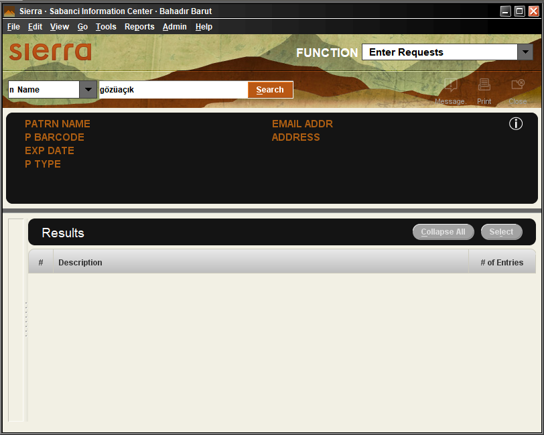  - Gelen ekranda, oluşturulacak isteğin türü seçilir ve “Select” butonu tıklanır.  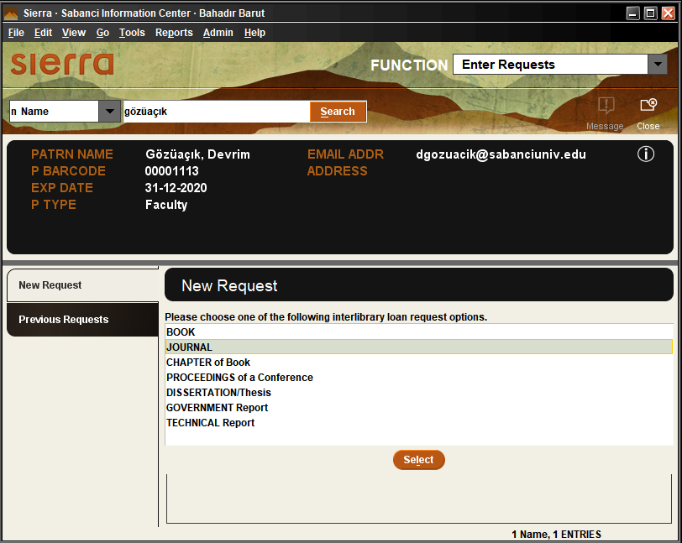  - Kullanıcı, isteğin en son sağlanmasını isteği tarihi belirtmiş ise bu tarih “Need by” alanına girilir, yoksa boş geçilebilir ve “Next” butonu tıklanır.  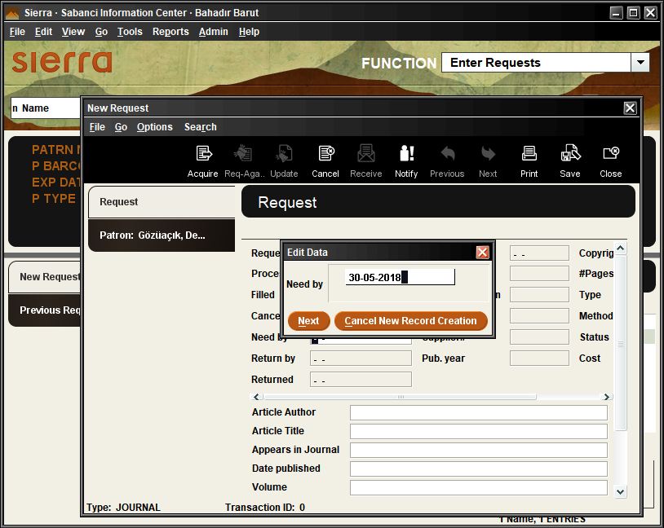  - İstekte bulunulan kaynağa ilişkin bibliyografik bilgiler sırasıyla sisteme aktarılır.  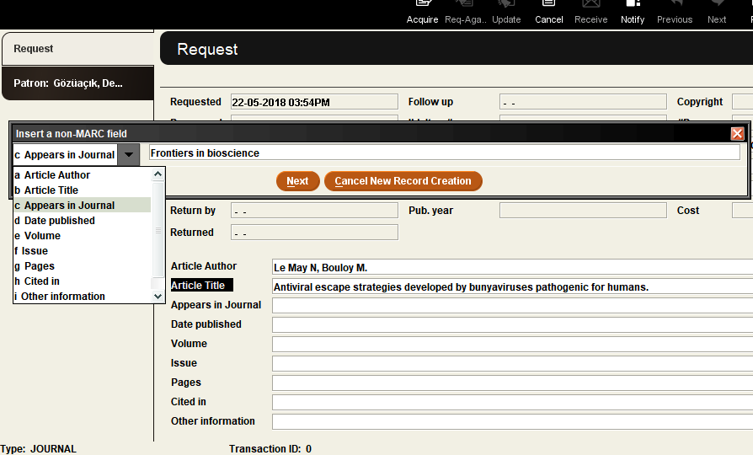  - Bilgiler girildikten sonra “Save” butonu tıklanarak kayıt saklanır.  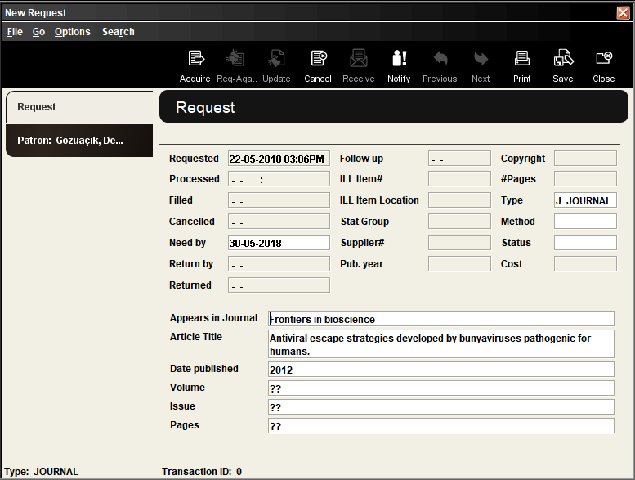  - Yeni bir kayıt girişi için sistem kayıt giriş ekranına geri döner.  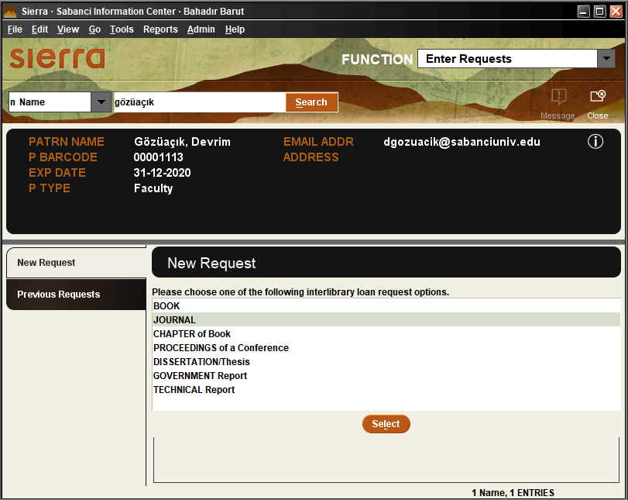 |  |  | ILLU | Sürekli
- Yeni isteklerin bibliyografik bilgileri incelenir,  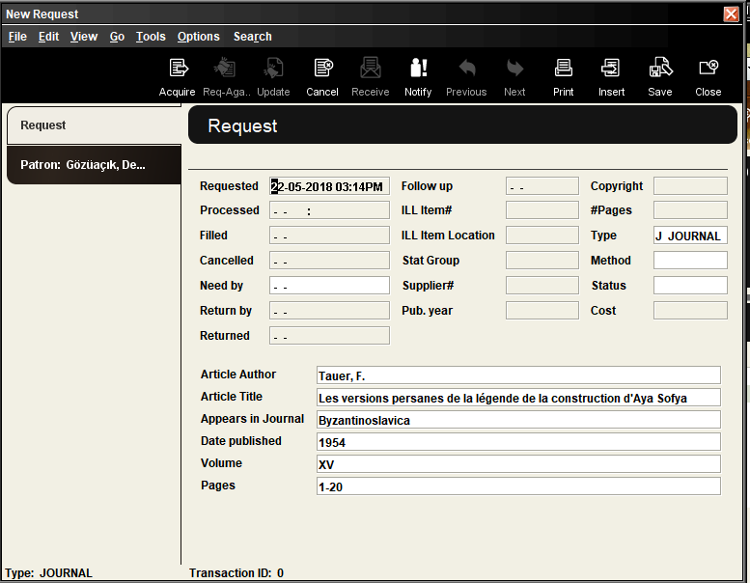  - Bibliyografik bilgisinde sorun veya eksiklik olan istekler otorite kaynaklardan denetlenir ve bilgiler tamamlanır. |  |  | ILLU | Sürekli
- Bibliyografik bilgisi tamamlanan istekler Bilgi Merkezi Süreli Yayınlar Koleksiyonu’ndan denetlenir.  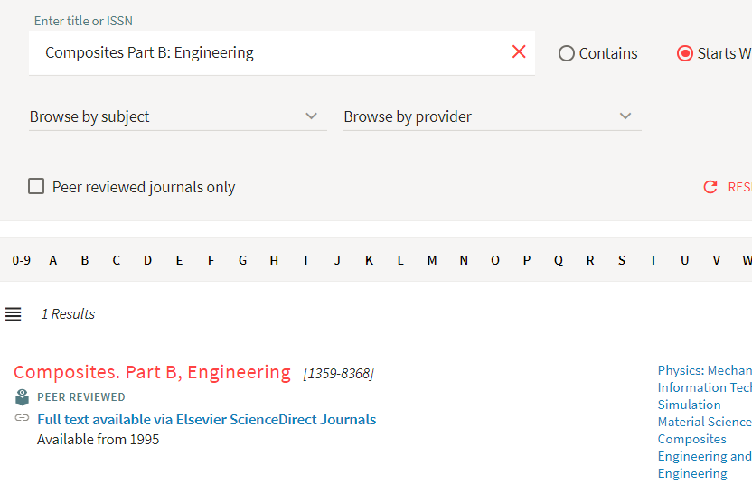  - Koleksiyonda mevcut olan/durumu uygun olan istekler için istek bilgisine nereden/nasıl erişileceği bilgisi eklenir,  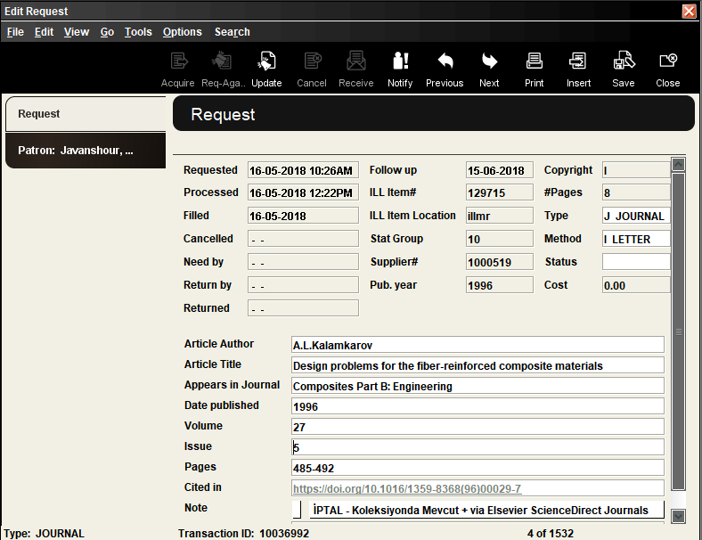  - “Cancel” butonu tıklanır,  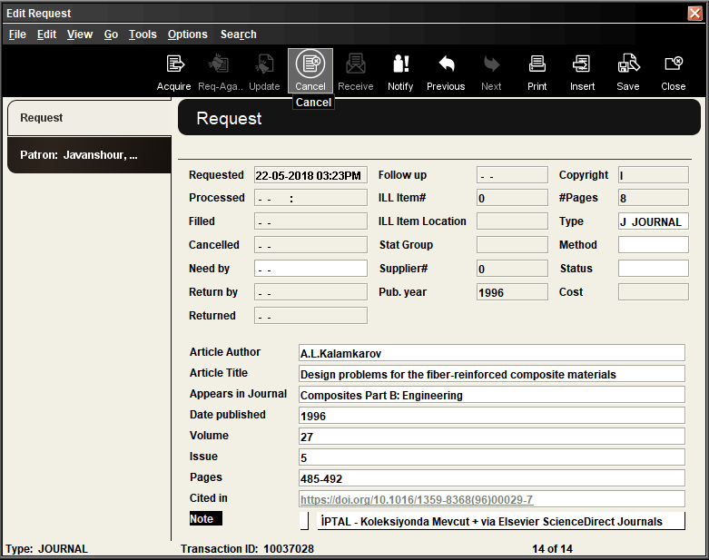  - Gelen ekranda “No” sonra “Next” butonu tıklanır,  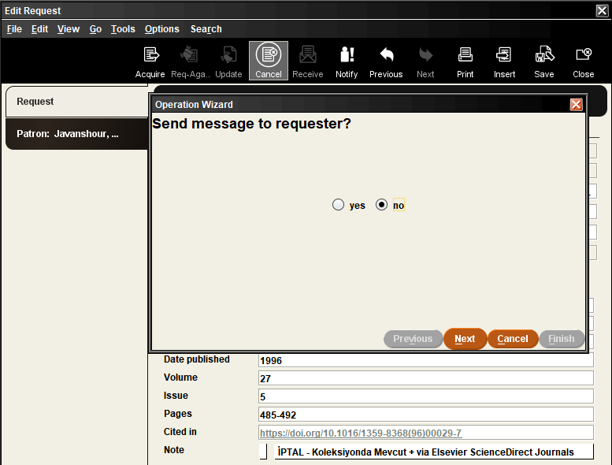  - Gelen ekranda “Finish” butonu tıklanır,  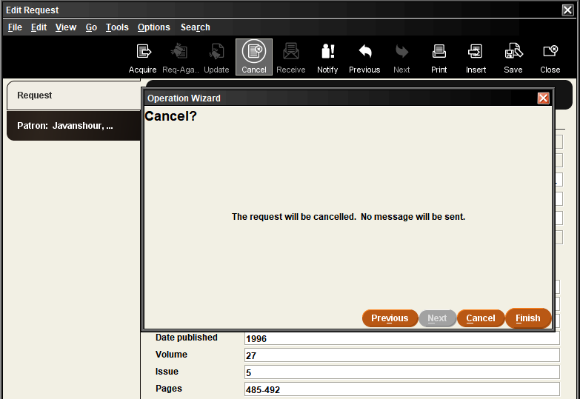  - Modüldeki iptal işlemi tamamlanır.  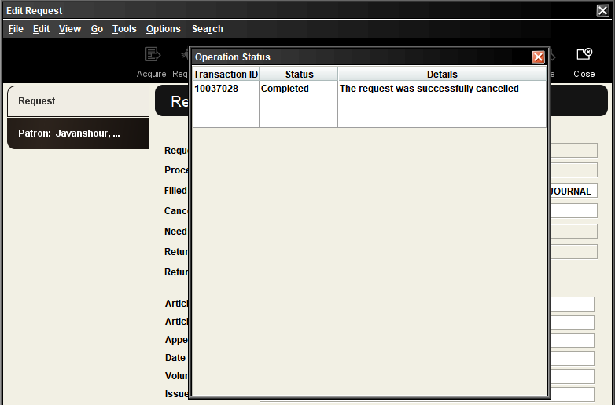 |  |  | ILLU | Sürekli
- Gerekli durumlarda, iptal edilen mesajlara ILL Modülü “Cancelled” bölümünden ulaşılabilir,  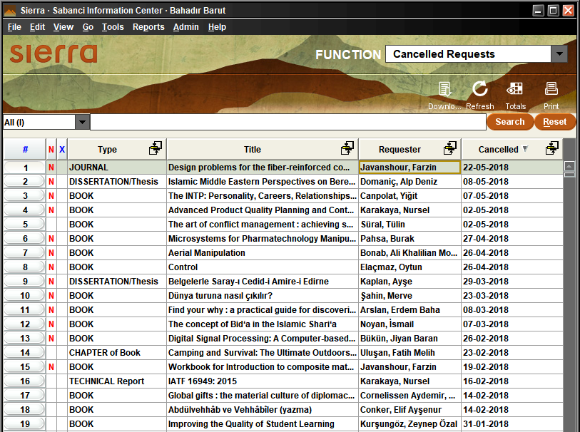  - ILL e-posta hesabı altındaki templatelerden ilgili “Koleksiyonda Mevcut” bilgilendirme mesajı düzenlenir ve istekte bulunan kullanıcıya gönderilir.  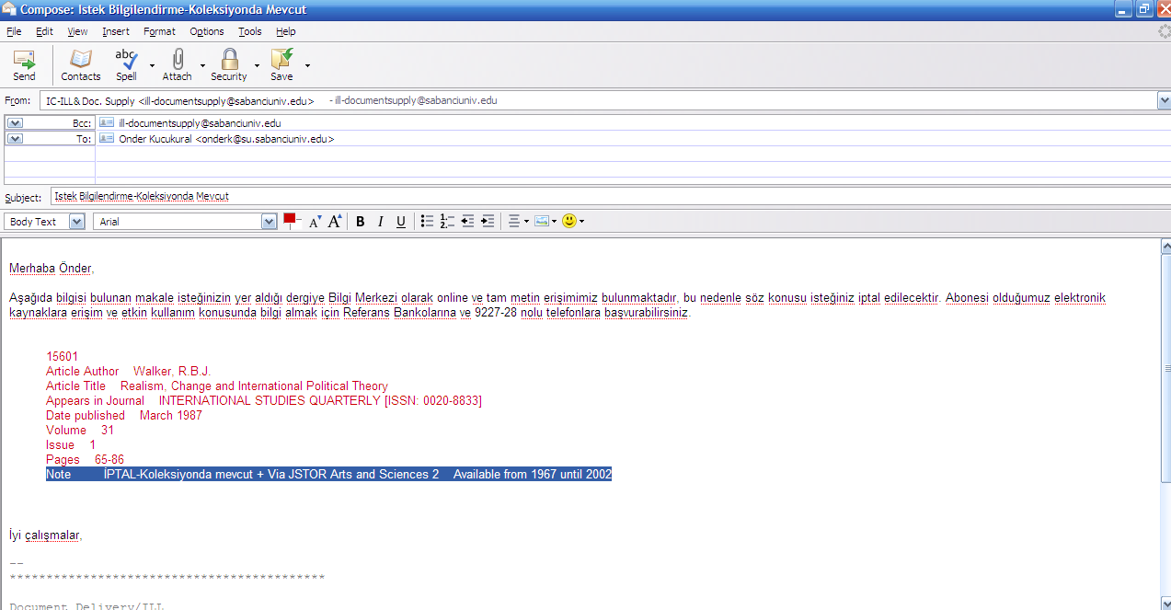 |  |  | ILLU | 1 iş günü
2. Sağlayıcı Kurumların Saptanması ve İletilmesi
- Bilgi Merkezi Koleksiyonlarında bulunmayan/durumu uygun olmayan kaynaklar diğer kütüphanelerin koleksiyonlarından denetlenir, bu aşamada hizmet ve işbirliği anlamında öncelikli kurumların (Boğaziçi Üniversitesi, Koç Üniversitesi, Bilgi Üniversitesi, İTÜ, Bilkent, ODTÜ, ULAKBİM), daha sonra ise diğer kurumların çevrimiçi katalogları/süreli yayın listeleri ve Toplu Kataloglar (YORDAM, TOKAT) sorgulanır. |  |  | ILLU | 1 İş günü
- Araştırma yapılır ve kaynağın bulunduğu kurumlar belirlenir. İstek, birden fazla yurtiçi kurumun koleksiyonunda bulunuyor ise, öncelikli kurumlardan istek yapılır. Burada sağlayıcı kurumların kontenjanları göz önünde bulundurulur.  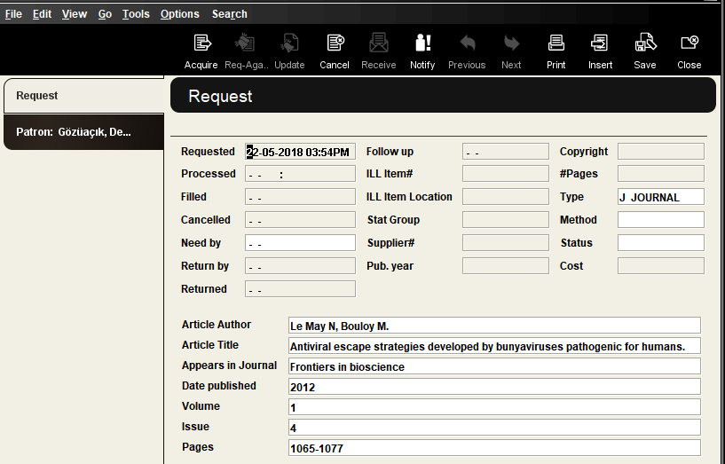 |  |  | ILLU | 1 İş günü
2.1. Online, Ödünç Kitap/Makale İstek Formu ile İletilen İstekler
- Ankara dışındaki kurumlarda bulunan istekler, sağlayıcı kurumun bildirdiği istek kabul biçimine göre; on-line web form ile ya da “Ödünç Kitap ve Makale İstek Formu”nun faks, e-mail ya da posta ile gönderilmesiyle yapılır. |  |  | ILLU | 1 İş günü
2.2. KİTS Üyesi Kurumlardan Yapılan İstekler
- Türkiye’de bulunan üniversite kütüphanelerinden yapılacak makale istekleri için KİTS yazılımı kullanılır. |  |  | ILLU | 1 İş günü
- KİTS’e giriş için http://kits.ankos.gen.tr/ adresinden KİTS web sayfası çağırılır ve giriş yapılır.  Kullanıcı :ill-documentsupply  Şifre: infoceds  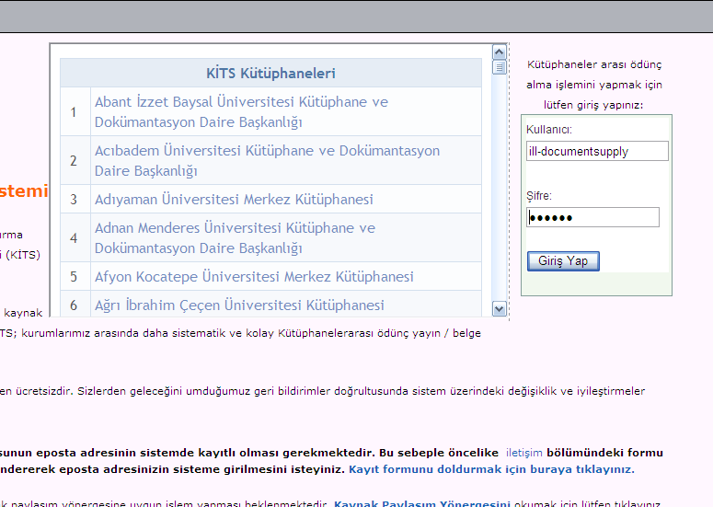 |  |  | ILLU | 1 İş günü
- Gelen sayfada “Yeni Makale İsteği” tıklanır.  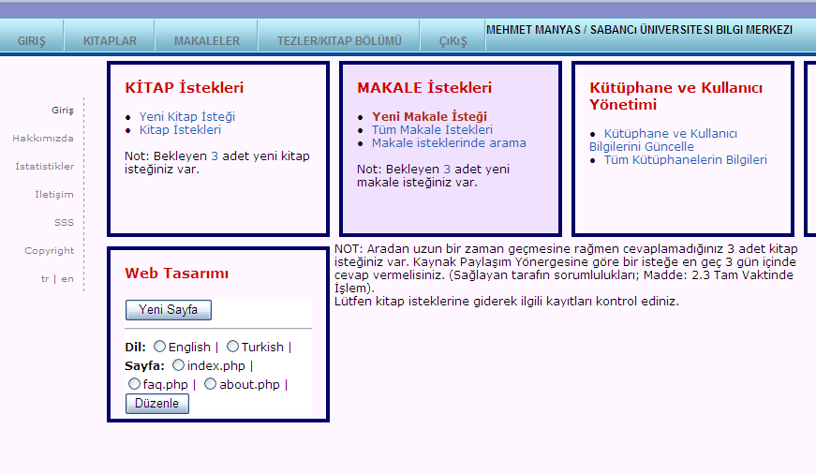 |  |  | ILLU | 1 İş günü
- Listeden Sağlayıcı Kurum adı seçilir  - İstek bilgileri forma aktarılır  - ”Makale İsteği” butonu tıklanır  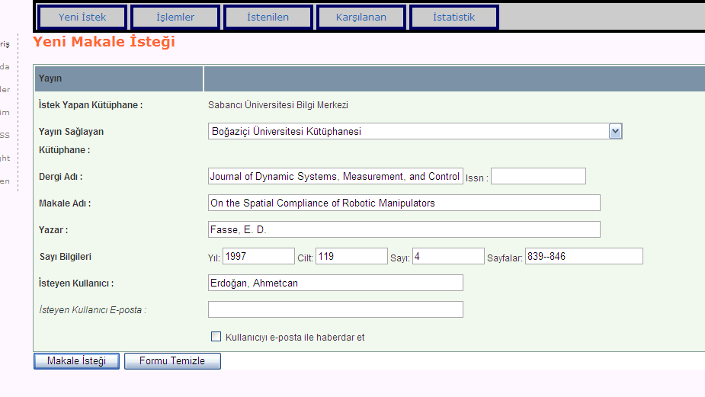  - İstek sisteme kayıt edilir,  - Sistem sağlayıcı kurumun tanımlı e-posta adresine istek bilgilendirme mesajı gönderir.  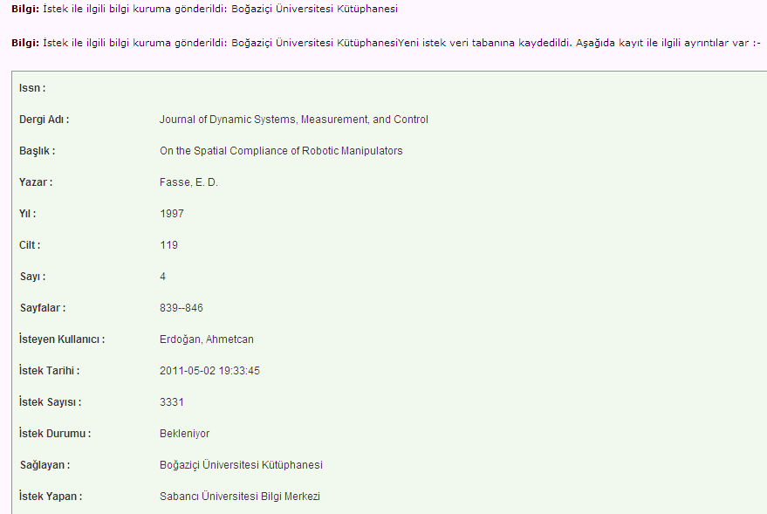 |  |  | ILLU | 1 İş günü
2.3. OCLC Aracılığıyla Yapılan İstekler
- OCLC aracılığıyla sağlanmasına karar verilen istekler için https://sabanciunivlibrary.share.worldcat.org/wms/cmnd/nd/ adresine girilir.  - Gelen giriş ekranında aşağıdaki bilgiler girilir ve Start tıklanır.  user name: ill-documentsupply  password: Apple9224  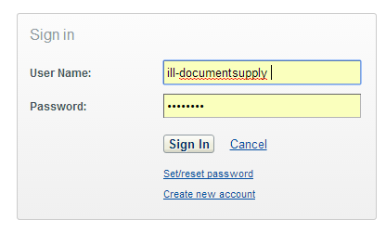  - Giriş yapıldıktan sonra aşağıdaki ana menü görünür.  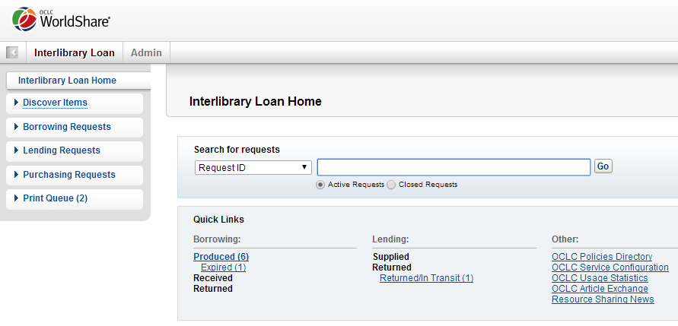  - Tarama yapmak için ana menü ekranındaki sol bölümden ”Discover Items” seçeneği seçilir.  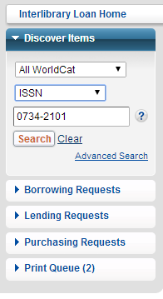  - Discover Items bölümüne aranan derginin ISSN bilgisi girilir ve Search butonu tıklanır.  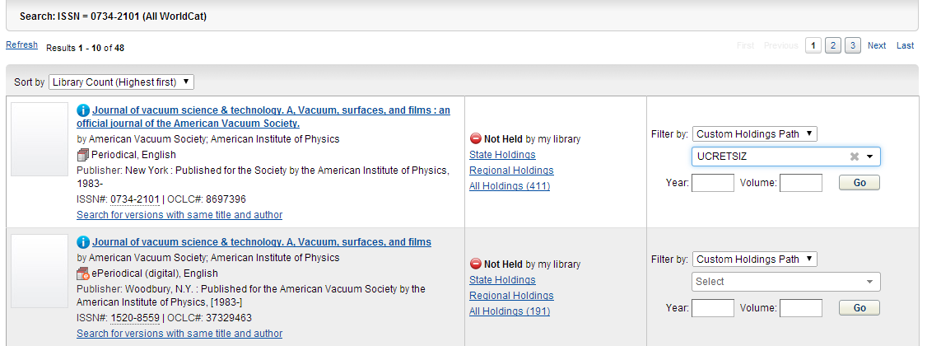  - Sistem kaynağa sahip olan sağlayıcı kurumları listeler. Sol menüdeki Filter By kısmındaki Select seçeneği ”Ücretsiz” olarak seçilir.  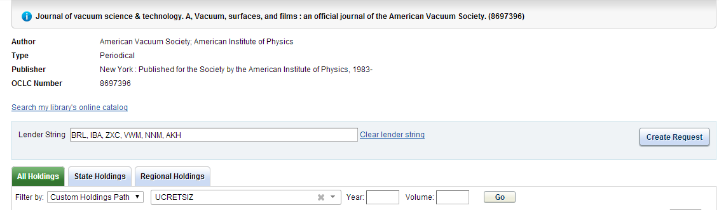  - Program, ücretsiz sağlayıcıların kodlarını Lender String alanında listeler. Daha sonra bu listenin sağ kısmında bulunan Create Request butonu tıklanır.  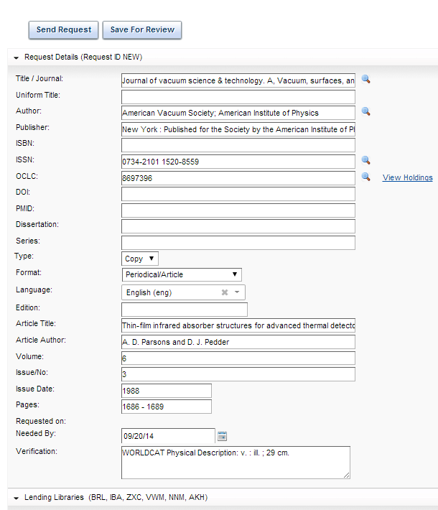  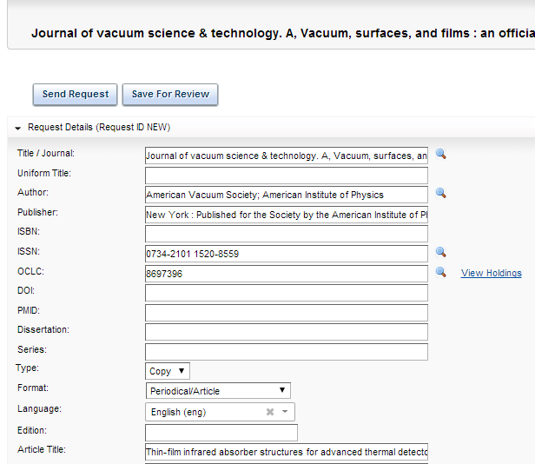  - Gelen istek detay formunun “General Record Information” alanında Request Type’dan “Copy” seçilir.  - Alt alanlara istenen dokümanın bibliyografik bilgileri girilir.  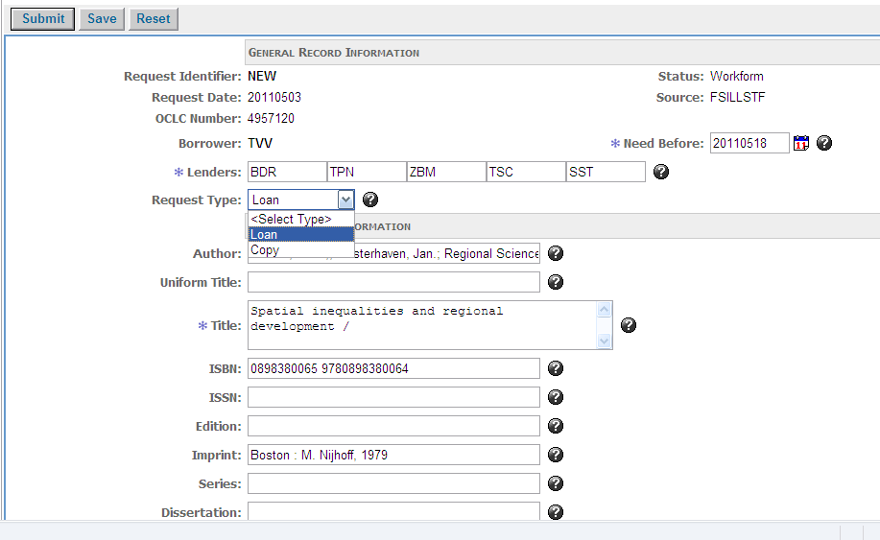  - Borrowing Information” alanında istekte bulunan kullanıcı adı, adres bilgisi, kaynağın nasıl gönderilmesini tercih ettiğimiz bilgisi ve bu kaynak için gerekli üst maliyet bilgisi girilir.  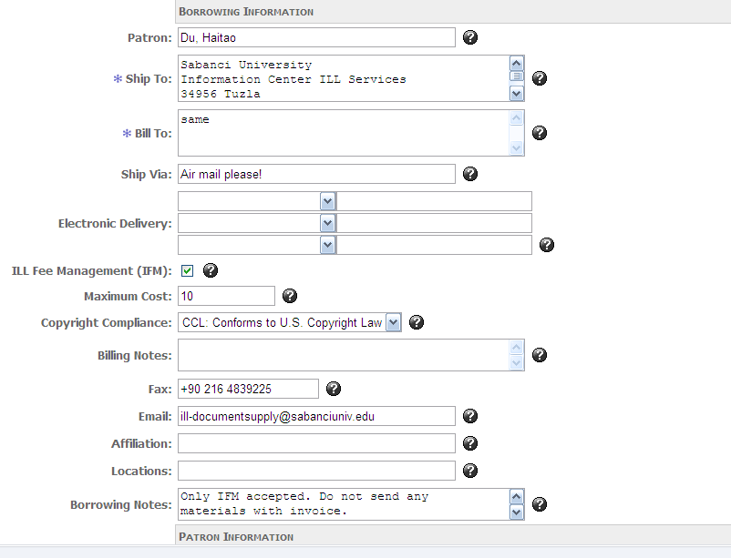  - Maliyet bilgisi sadece makaleler ücretsiz sağlanamadığı durumlarda girilir.  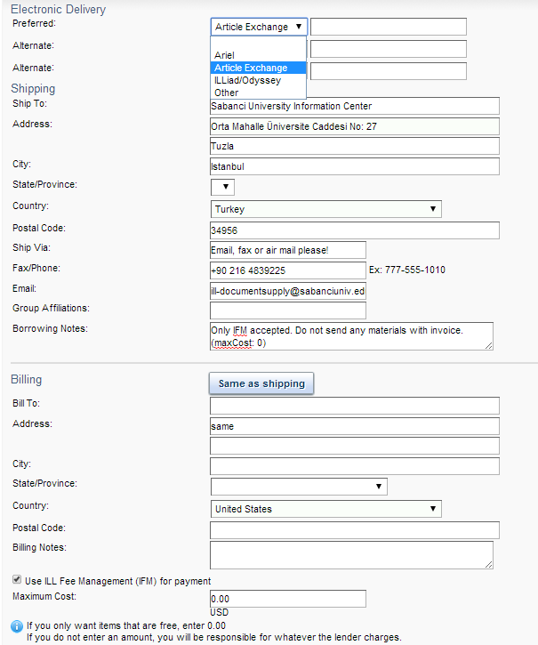  - Gönderim türü olarak ”Electronic Delivery” alanından Article Exchange seçeneği tıklanır.  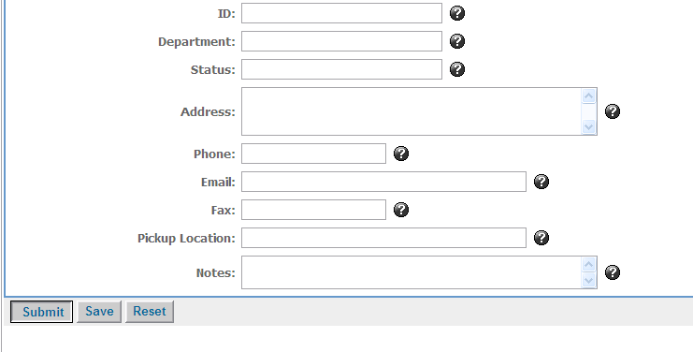  - Bilgiler kontrol edilir ve “Submit” butonu tıklanır.  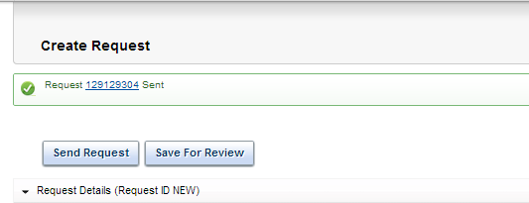  - İsteğin takip edilebilmesi için OCLC tarafından verilen “Request Identifier” numarası ve “Lenders” bilgileri ILL sistemindeki istek bilgisine not olarak eklenir.  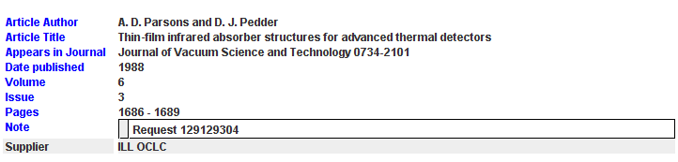 |  |  | ILLU | 1 iş günü
3. İsteklerin İzlenmesi ve Sağlanması
3.1. İsteklerin İzlenmesi
- Sağlayıcı kuruma gönderilen istekler sistemdeki “Pending” bölümünden izlenir,  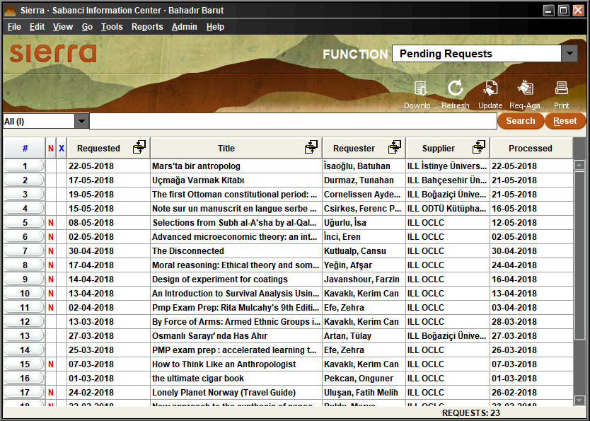 |  |  | ILLU | 3 İş günü ila 7. / 15. gün
- Üç iş günü içerisinde elimize ulaşmayan ya da sağlayıcı kurum tarafından geri bildirimde bulunulmayan istekler, sağlayıcı kuruma hatırlatma yapmak için saptanır,  - İstek detay ekranında “Options” ve “Notify Supplier” seçilir,  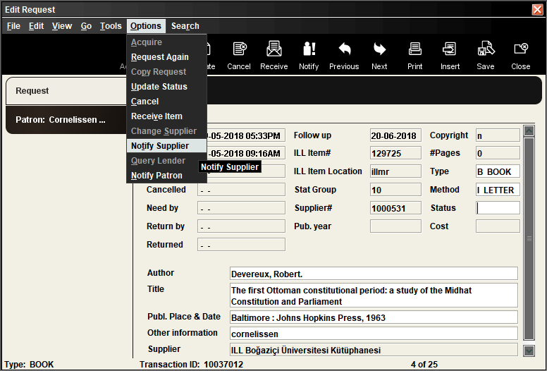  - Mesaj ekranına ilgili metin girilir ve “Finish” tıklanarak sağlayıcı kuruma e-posta mesajının gönderilmesi sağlanır,  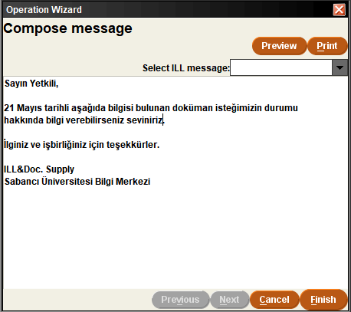  - İstek kaydına sağlayıcıya yapılan hatırlatmanın notu eklenir.  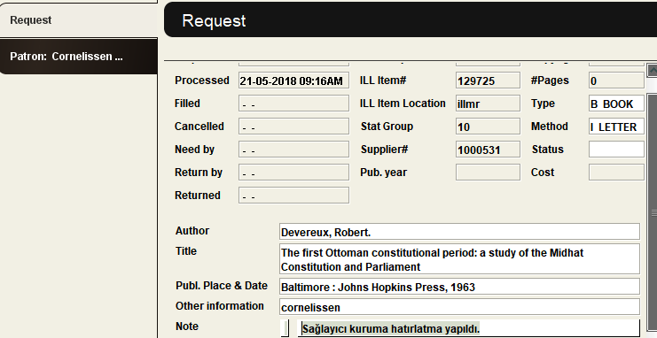 |  |  | ILLU | 3 İş günü
3.2. İsteklerin Sağlanması
- Sağlayıcı kurum tarafından gönderilen istekler teslim alınır ve denetlenir. Modülün “Pending” alanı tıklanır. İsteğe ilişkin kayıt bulunur,  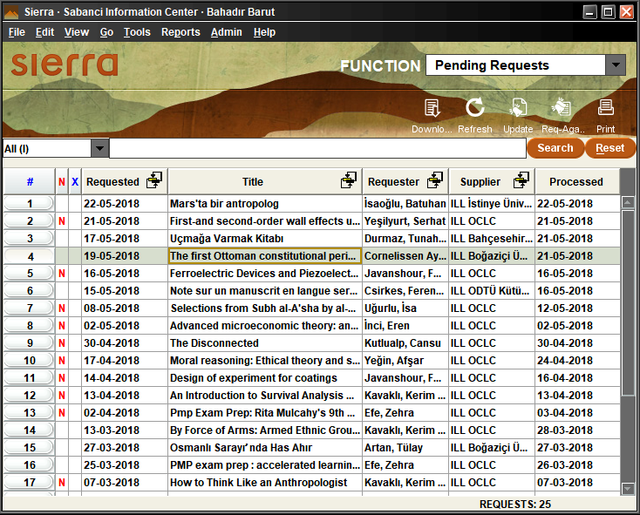  - Kayıt üzerine iki kez tıklanarak detay bilgiler görüntülenir,  - ”Receive” tıklanır,  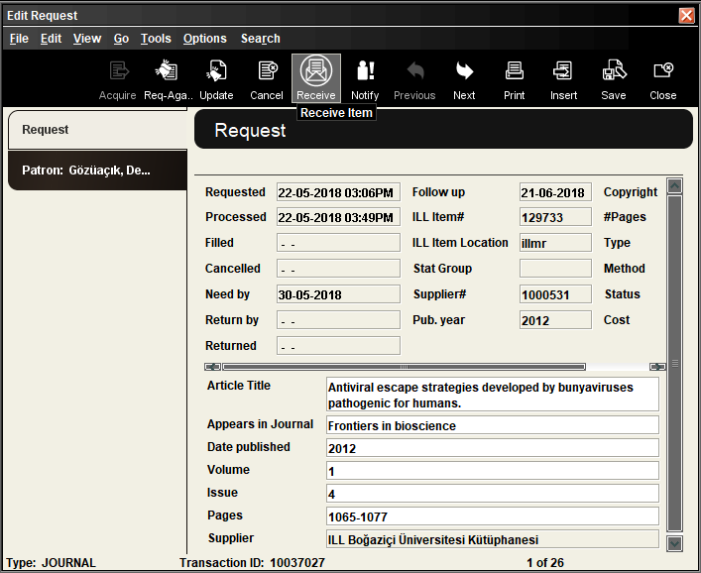  - Gelen ekranda ”Non-returnable” seçilir ve ardından ”Next” butonu tıklanır,  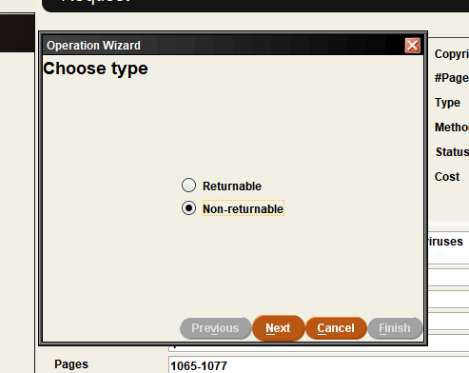  - Send notice to requester? Mesaj ekranında ”No” seçilir ve ardından“Next” tıklanır,  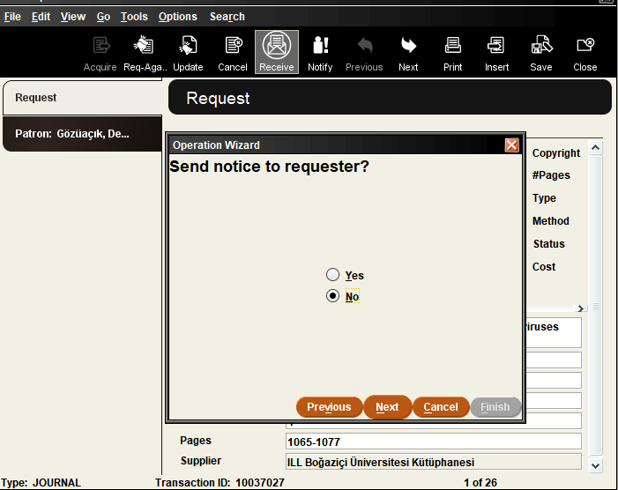  - ”Print mailing label?” isteğe eklenmek üzere çıktı alınıp alınmayacağını soran ekranda ”No” seçilir ve ardından“Next” tıklanır,  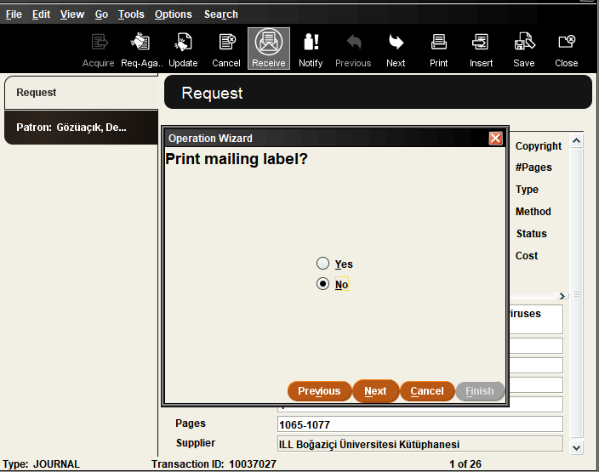  - Gelen ekranda, biliniyor ise derginin ISSN numarası ISN alanına yazılır, ”Cost” alanı boş geçilir ve ”Finish” tıklanarak işlem tamamlanır.  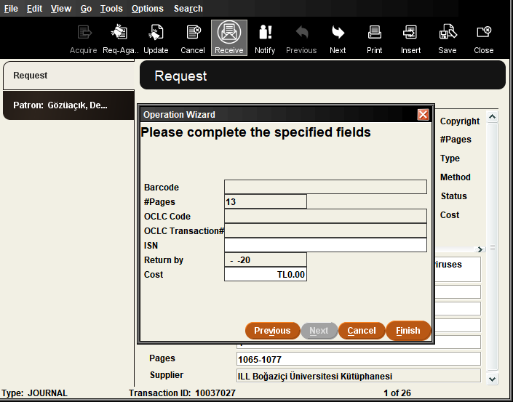 |  |  | ILLU | 1 İş günü
4. Sağlanan İstekler Hakkında Bilgilendirme ve Dokümanların İletilmesi/Teslim Edilmesi
- Online sağlanan istekler ilgili template mesajına eklenerek kullanıcıya iletilir,  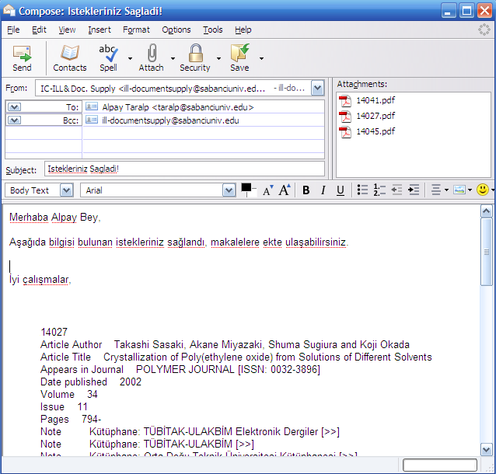  - Akademik ve ders veren “Emeritus” ve idari çalışanların fotokopi olarak sağlanan doküman istekleri iç dolaşıma teslim edilir ve kullanıcıya ilgili bilgilendirme mesajı gönderilir,  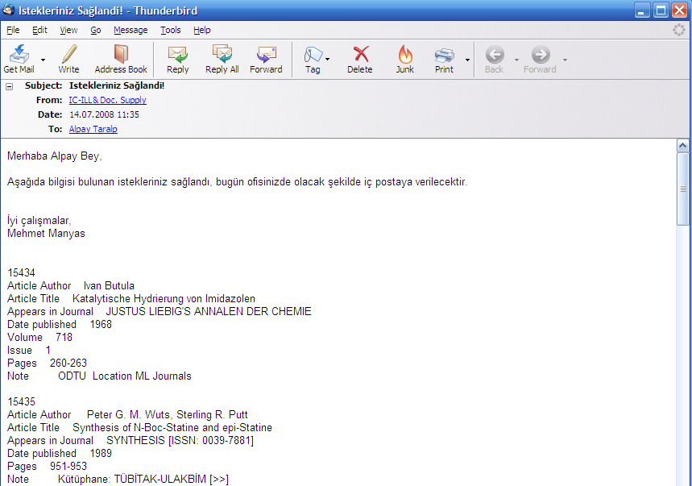  - Öğrencilerin fotokopi olarak sağlanan istekleri bilgi notu eklenerek Ödünç Verme Bankosundaki doküman klasörüne bırakılır ve kullanıcıya ilgili bilgilendirme mesajı gönderilir.  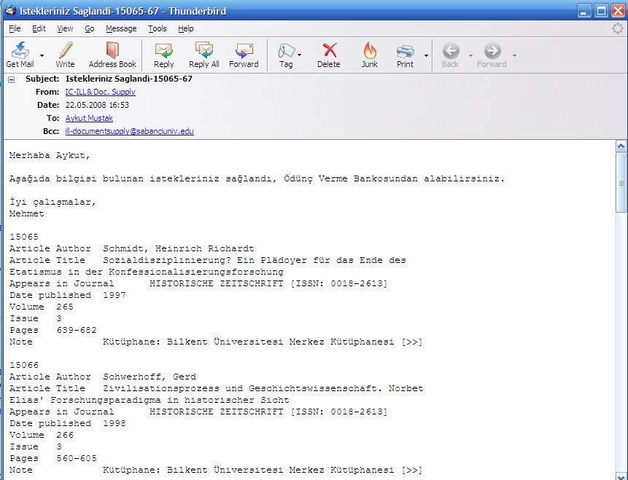 |  |  | ILLU | 1 İş günü
- Doküman İstekleri Bedelinin Tahsili ve Teslimi
5.1. Sabancı Üniversitesi Akademik ve Ders Veren Emeritus Çalışanlar
- Doküman sağlama bedeli, “Doküman Sağlama Ücretleri Dokümanı(FIC-A54001-17)” doğrultusunda hesaplanır, |  |  | ILLU | Dekont / Sürekli
- İstek bedeli doküman sağlama kontenjanı içerisinde ise:
- Kullanıcının “doküman sağlama kontenjan hesabı”na işlenir, |  |  | ILLU | 1 İş günü
- İstenen dokümanın geldiği, istek sahibine duyurulur, |  |  | ILLU / İstek Sahibi | 1 İş günü
- İstek sahibi gelir ise, sağlanan doküman istek sahibine teslim edilir, |  |  | ÖVUY / İstek Sahibi | 1 Hafta
- İstek sahibi gelmez ve 1 hafta içerisinde dokümanı almaz ise, istek sahibine ikinci uyarı yapılır ve dokümanlarını 2 hafta içerisinde alması gerektiği, dokümanını almadığı takdirde kontenjanından düşüleceği ve dokümanın imha edileceği bildirilir. |  |  | ILLU / İstek Sahibi | 2 Hafta
- İstek bedeli doküman sağlama kontenjanı fazlası ise:
- Doküman sağlama ücreti, “Doküman Sağlama Ücretleri Dokümanı(FIC-A54001-17)” doğrultusunda hesaplanır, |  |  | ILLU | Dekont / Sürekli
- İstenen dokümanın geldiği, doküman sağlama ücretinin durumu, ücretin ödenerek dekontunun Bilgi Merkezi’ne getirilmesi gerektiği, istek sahibine duyurulur, |  |  | ILLU / İstek Sahibi | 1 İş günü
- İstek sahibi gelir, ödeme dekontunu getirir ise; sağlanan doküman istek sahibine teslim edilir ve dekont kullanıcının hesabına işlenir, dosyalanır, |  |  | ÖVUY / İstek Sahibi | 1 Hafta
- İstek sahibi gelmez ve 1 hafta içerisinde dokümanı almaz ise, istek sahibine ikinci uyarı yapılır ve dokümanlarını 2 hafta içerisinde alması gerektiği, dokümanını almadığı takdirde bedelin “kontenjan fazlası doküman bedeli izleme hesabına” aktarılacağı ve dokümanın imha edileceği bildirilir. |  |  | ILLU / İstek Sahibi | 2 Hafta
5.2. Sabancı Üniversitesi İdari Çalışanlar
- Doküman sağlama bedeli, “Doküman Sağlama Ücretleri Dokümanı(FIC-A54001-17)” doğrultusunda hesaplanır, |  |  | ILLU | Dekont / Sürekli
- İstenen dokümanın geldiği, doküman sağlama ücretinin durumu, ücretin ödenerek dekontunun Bilgi Merkezi’ne getirilmesi gerektiği, istek sahibine duyurulur, |  |  | ILLU / İstek Sahibi | 1 İş günü
- İstek sahibi gelir, ödeme dekontunu getirir ise; sağlanan doküman istek sahibine teslim edilir ve dekont kullanıcının hesabına işlenir, dosyalanır, |  |  | ÖVUY / ILLU / İstek Sahibi | 1 Hafta
- İstek sahibi gelmez ve 1 hafta içerisinde dokümanı almaz ise, istek sahibine ikinci uyarı yapılır ve dokümanlarını 2 hafta içerisinde alması gerektiği, dokümanını almadığı takdirde bedelin “doküman bedeli izleme hesabına” aktarılacağı ve dokümanın imha edileceği bildirilir. |  |  | ILLU / İstek Sahibi | 2 Hafta
- Ödemelerini yapmayanlar Yönetim’e rapor edilir. |  |  | ILLU | Sürekli
5.3. Sabancı Üniversitesi Lisans ve Değişim Öğrencileri
- Doküman sağlama bedeli, “Doküman Sağlama Ücretleri Dokümanı (FIC-A54001-17)” doğrultusunda hesaplanır, |  |  | ILLU | Dekont / Sürekli
- İstenen dokümanın geldiği, doküman sağlama ücreti, ücretin ödenerek dekontunun Bilgi Merkezi’ne getirilmesi gerektiği ve dokümanın ücret ödendikten sonra istek sahibine teslim edileceği, istek sahibine duyurulur, |  |  | ILLU / İstek Sahibi | 1 İş günü
- İstek sahibi gelir, ödeme dekontunu getirir ise; sağlanan doküman istek sahibine teslim edilir ve dekont dosyalanır, |  |  | ÖVUY /ILLU / İstek Sahibi | 1 Hafta
- İstek sahibi gelmez ve 1 hafta içerisinde dokümanı almaz ise, istek sahibine ikinci uyarı yapılır; dokümanlarını 2 hafta içerisinde alması gerektiği, dokümanını almadığı ve ücretini ödemediği takdirde ödeme yapılıncaya kadar ödünç alma hizmetlerinden yararlanılamayacağı ve ödemesini bir ay içerisinde yapmayanların Öğrenci Kaynakları Birimi’ne bildirilmek üzere Yönetim’e rapor edileceği bildirilir. |  |  | ILLU / İstek Sahibi | 2 Hafta
- İstek sahibi uyarı doğrultusunda ödemeyi yapmaz ise, üyelik kaydının bloke edilmesi ve ödünç verme hizmetlerinden yararlanılmaması sağlanır, |  |  | ILLU / ÖVUY | 1 İş günü
- İstek sahibi ile ilgili durum Öğrenci Kaynakları Birimi’ne rapor edilmek üzere Yönetim’e bildirilir. |  |  | ILLU / ÖVUY | 1 İş günü
5.4. Sabancı Üniversitesi Lisansüstü Öğrenciler
- Doküman sağlama bedeli, “Doküman Sağlama Ücretleri Dokümanı(FIC-A54001-17)” doğrultusunda hesaplanır, |  |  | ILLU | Dekont / Sürekli
- İstek bedeli doküman sağlama kontenjanı içerisinde ise:
- Kullanıcının “doküman sağlama kontenjan hesabı”na işlenir, |  |  | ILLU | 1 İş günü
- İstenen dokümanın geldiği, istek sahibine duyurulur, |  |  | ILLU / İstek Sahibi | 1 İş günü
- İstek sahibi gelir ise, sağlanan doküman istek sahibine teslim edilir, |  |  | ÖVUY / İstek Sahibi | 1 Hafta
- İstek sahibi gelmez ve 1 hafta içerisinde dokümanı almaz ise, istek sahibine ikinci uyarı yapılır ve dokümanlarını 2 hafta içerisinde alması gerektiği, dokümanını almadığı takdirde kontenjanından düşüleceği ve dokümanın imha edileceği bildirilir. |  |  | ILLU / İstek Sahibi | 2 Hafta
- İstek bedeli doküman sağlama kontenjanı fazlası ise:
- Doküman sağlama ücreti, “Doküman Sağlama Ücretleri Dokümanı(FIC-A54001 - 17)” doğrultusunda hesaplanır, |  |  | ILLU | Dekont / Sürekli
- İstenen dokümanın geldiği, doküman sağlama ücretinin durumu, ücretin ödenerek dekontunun Bilgi Merkezi’ne getirilmesi gerektiği ve ücret ödendikten sonra dokümanın istek sahibine teslim edileceği istek sahibine duyurulur, |  |  | ILLU / İstek Sahibi | 1 İş günü
- İstek sahibi gelir, ödeme dekontunu getirir ise; sağlanan doküman istek sahibine teslim edilir ve dekont kullanıcının hesabına işlenir, dosyalanır, |  |  | ÖVUY / ILLU / İstek Sahibi | 1 Hafta
- İstek sahibi gelmez ve 1 hafta içerisinde dokümanı almaz ise, istek sahibine ikinci uyarı yapılır ve dokümanlarını 2 hafta içerisinde alması gerektiği, dokümanını almadığı ve ücretini ödemediği takdirde; bedel ödeninceye kadar ödünç alma hizmetlerinden yararlanılamayacağı, dokümanın imha edileceği ve durumun Öğrenci Kaynakları Birimi’ne bildirilmek üzere Yönetim’e rapor edileceği bildirilir. |  |  | ILLU / İstek Sahibi | 2 Hafta
- İstek sahibi uyarı doğrultusunda ödemeyi yapmaz ise, üyelik kaydının bloke edilmesi ve ödünç verme hizmetlerinden yararlanılmaması sağlanır, |  |  | ILLU / ÖVUY | 1 İş günü
- İstek sahibi ile ilgili durum Öğrenci Kaynakları Birimi’ne rapor edilmek üzere Yönetim’e bildirilir. |  |  | ILLU | 1 İş günü
5.5. Sabancı Üniversitesi Mezunları ve Emekliler ile Sanayi ve Ticaret Kuruluşları
- Doküman sağlama bedeli, “Doküman Sağlama Ücretleri Dokümanı(FIC-A54001-17)” doğrultusunda hesaplanır, |  |  | ILLU | Dekont / Sürekli
- İstenen dokümanın geldiği, doküman sağlama ücreti, ücretin ödenerek dekontunun Bilgi Merkezi’ne getirilmesi gerektiği ve dokümanın ücret ödendikten sonra istek sahibine teslim edileceği, istek sahibine duyurulur, |  |  | ILLU / İstek Sahibi | 1 İş günü
- İstek sahibi gelir, ödeme dekontunu getirir ise; sağlanan doküman istek sahibine teslim edilir ve dekont dosyalanır, |  |  | ÖVUY /ILLU / İstek Sahibi | 1 Hafta
- İstek sahibi gelmez ve 1 hafta içerisinde dokümanı almaz ise, istek sahibine ikinci uyarı yapılır; dokümanlarını 2 hafta içerisinde alması gerektiği, dokümanını almadığı ve ücretini ödemediği takdirde ödeme yapılıncaya kadar ödünç alma hizmetlerinden yararlanılamayacağı, dokümanın imha edileceği ve yeni doküman isteklerinin kabul edilmeyeceği bildirilir. |  |  | ILLU / İstek Sahibi | 2 Hafta
- İstek sahibi uyarı doğrultusunda ödemeyi yapmaz ise, kurumun üyelik kaydının bloke edilmesi ve ödünç verme hizmetlerinden yararlanılmaması sağlanır, |  |  | ILLU / ÖVUY | 1 İş günü
- İstek sahibi ile ilgili durum, Üyelik işlemleri için Bilgi Hizmetleri Sorumlusu’na bildirilir.  - Bilgi Hizmetleri Sorumlusu tarafından durum “Bilgi Merkezi Üyelik ve Yararlanma İstek Formu (FIC-A540)”na işlenir ve durum Yönetim’e rapor edilir. |  |  | ILLU / BHU | 1 İş günü
- Doküman Bedellerinin Ödenmesi
6.1. Kurumlarda Hesap Açılması
6.1.1. Açık hesap sağlanması:  - Kurumlar ile iletişim kurulur,  - Hesap açma “Olur’u alınır,  - Hesap açılması sağlanır,  - Doküman yollandıkça ödemesi fatura karşılığı bu hesaba yapılır,  - Belgeler dosyalanır,  6.1.2. Depozito hesabı açılması:  - Kurumlar ile iletişim kurulur,  - Depozito olarak yatırılacak miktar belirlenir,  - Depozito ödeme formu/fatura sağlanır,  - Depozito açma “Olur”u alınır,  - Bir kopyası dosyalanır, |  |  | SFİU | Sürekli
- Ödenmek üzere Mali İşler Birimi’ne gönderilir, |  |  | SFİU / Mali İşler Birimi | Açılan Hesap / 1 İş günü
- Depozito olarak belirlenen miktar kuruma gönderilir,  - Doküman yollandıkça ödemesi fatura karşılığı bu hesaptan düşülür. |  |  | SFİU | 1 İş günü
  - Ödeme “Olur”larının Alınması
- Ödemeler yapılmadan önce “Olur” alınır, “Olur” aşağıdaki şekilde alınır;  - “Olur” yazısı hazırlanır,  - Fatura ile birlikte Yönetim’in onayına sunulur. |  |  | SFİU | Sürekli
- Bir kopyası dosyalanır. |  |  | SFİU | Sürekli
6.3. Ödemelerin Yapılması
Ödemeler aşağıdaki şekilde yapılır;  6.3.1. Açık hesaptan yapılan ödemeler:  - Fatura alınır,  - Denetlenir,  - Paraflanır,  - Yönetim’in “Olur” una sunulur, |  |  | SFİU | Sürekli
- “Olur” eklenerek fatura Mali İşler Birimi’ne gönderilir, |  |  | SFİU / Mali İşler Birimi | 1 İş günü
6.3.2. Depozito hesabından yapılan ödemeler:  - Ekstreler alınır,  - Harcamalar denetlenir,  - Sorun var ise ilgili kuruma ve Yönetim’e bildirilir, |  |  | SFİU | 1 İş günü
- Belgeler dosyalanır, |  |  | SFİU | Denetlenmiş Ekstre / 1 İş günü
- Depozito miktarı azaldığında Yönetim’e bilgi verilir,  - Yönetim kararına göre hesap kapatılır veya depozito yenilenir. |  |  | SFİU | Depozito Hesabı / 1 İş günü  Kurum Ödemeleri / 1 İş günü

